Самопідготовка
на тему: «Адаптація дидактичних та сюжетно - рольових ігор для формування основних життєвих компетентностей у дітей з особливими потребами»
вихователя 2-А класу
Уманського Я.В.

Мета: актуалізувати знання учнів про геометричні фігури; розвивати вміння орієнтуватись на місцевості, площині, розуміти розташування предметів у просторі; виховувати позитивне ставлення до математики.
Обладнання: набір геометричних фігур, добірка заздалегідь підготовлених ілюстрацій.
Актуалізація знань про плоскі фігури. Подивіться навколо себе і скажіть: Яку форму має парта? Вікно? Обруч? Лампа? Класна кімната?.. А що таке трикутник, квадрат, коло? Які ще геометричні фігури ви знаєте? Покажіть трикутник, чотирикутник... (Діти мають показати фігуру на малюнку та назвати її).
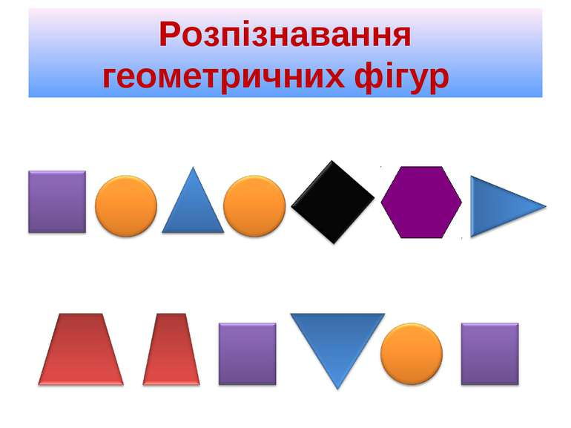
Актуалізація розуміння взаємного розміщення предметів на площині та в просторі
Розгляньте малюнок, назвіть кожну фігуру та її колір. Яка фігура розміщена перша? Яка остання? Яка фігура розміщена між квадратом та трикутником? тощо.
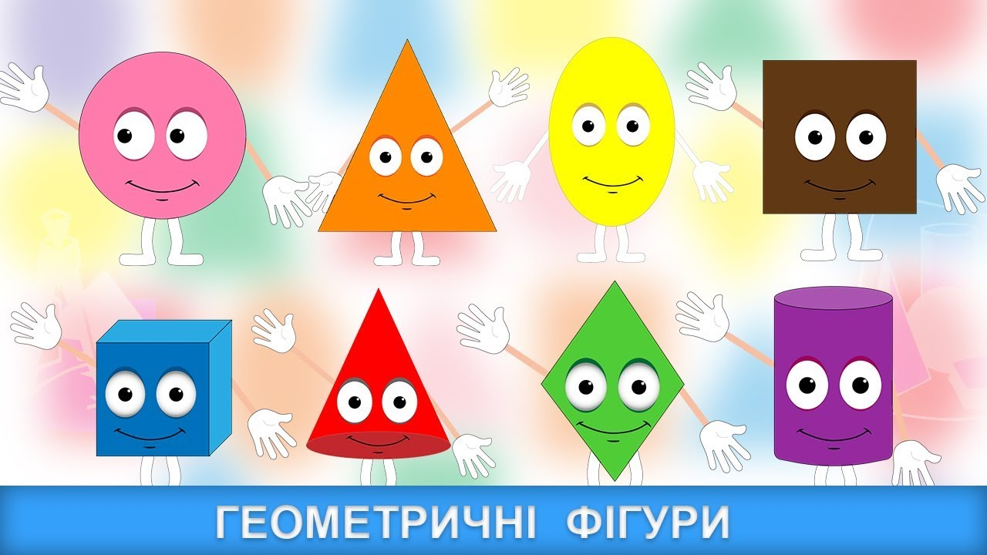
Практична робота з математичними матеріалами «Геометричні фігури».
Кожен учень отримує 4 зелені кружки; 1 жовтий кружок; 4 жовті чотирикутники; 1 зелений чотирикутник; аркуш паперу, поділений рискою на дві частини — ліву і праву (на цьому аркуші учні виконуватимуть завдання). (Водночас учитель демонструє виконання завдань на дошці).
Зробіть так, щоб праворуч були всі зелені кружки.
Зробіть так, щоб ліворуч були не всі жовті чотирикутники.
Зробіть так, щоб праворуч були тільки зелені кружки.
Зробіть так, щоб праворуч були не тільки зелені кружки.
Зробіть так, щоб праворуч були тільки всі зелені кружки.
Зробіть так, щоб праворуч були не тільки всі зелені кружки.
Зробіть так, щоб праворуч були всі предмети, крім зелених кружків.
Назви кожну фігуру на малюнку. Назви всі фігури, крім чотирикутників. Назви одну з фігур синього кольору. Назви всі фігури синього кольору. Назви фігури червоного кольору.


